静岡県産木材の利用促進と
御殿場市経済の活性化
商工会はマイホームの建築を応援します！
一般市民向け

“新築住宅一棟分相当 ”檜柱７０本をプレゼントします！

御殿場の気候風土には、静岡県産の木材を使った家の建築をお薦めします！

マイホームに檜の香りを…

＜ プレゼント応募案内 ＞ ５月より申込受付中！

★前期申込期間 ：令和元年５月７日～ ７月１日締切 ７月２日抽選・３名様
★後期申込期間 ：令和元年７月２日～１１月３日締切 11月５日抽選・３名様
＊昨年のお申込者延べ１８名、内６名の方が当選されました！ 当選確率33％でした！
（応募者多数の場合は抽選、木材の引渡しは締切月末以降の予定です。）

抽選で６名様に新築住宅１棟分相当の静岡県産の檜柱を７０本無料プレゼント!

＜ プレゼント応募条件 ＞
①令和元年度中に御殿場市内に新築住宅を建てる(予定の)方

②御殿場市商工会の会員建設業者に新築住宅の建築を依頼する方

檜柱プレゼントの基本は３５角材（10.5cm×10.5cm角×長さ3ｍ）です。
４寸角や、優良木材への変更、プレカット工場へ配達など、ご相談に応じます！

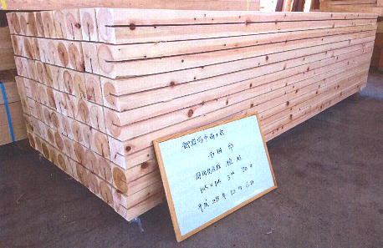
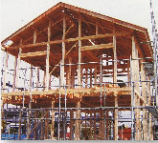
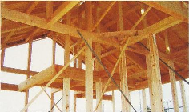
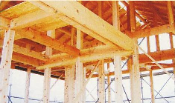

■ お問合せ＆お申込み先 （応募は裏面、又は商工会ホームページからダウンロードもできます！）
■ 〒４１２－００４２ 静岡県御殿場市萩原５１５ 御殿場市商工会 建設係 柱７０本プレゼント担当
■ ＴＥＬ：０５５０-８３-８８２２ ■ ＦＡＸ：０５５０-８４-０６０５
■ 商工会ホームページ ｈｔｔｐｓ：//ｗｗｗ．ｇｏｔｅｍｂａ．ｏｒ．ｊｐ
応募用紙や会員事業者を確認できます。
発行･主催：御殿場市商工会建設部会 協力：御殿場木材協同組合・アピール・ナウ御殿場

(2019後期用)

＊受付 令和元年 月 日
”２０１９”新築住宅１棟分相当（静岡県産）檜柱70本ﾌﾟﾚｾﾞﾝﾄ応募用紙
①応募者（建築主･施主）  御殿場市内に新築住宅を  建築され、主たる住居として  居住される方のみ対象と  なります。  （＊過去、当選者を除く。） | ふりがな
 | 氏 名
 | 住 所 | 〒（ － ）
 | ＴＥＬ① | ( )－( )－( )
 | ＴＥＬ② | ( )－( )－( )
②建築着工（予定）時期  ＊前期7月末以降・後期11月末以降 | （ 令和元年 月 日頃 ⇒ 予定 ・ 未定 ）
③木材受取り希望時期  ＊前期7月末以降・後期11月末以降 | 前期（令和 元年 月 日頃 ・ 希望 ・ 未定 ）  後期（令和 年 月 日頃 ・ 希望 ・ 未定 ）
④元請工事業者(いずれかに○) | １．決まっている |  | ２．決まっていない
⑤元請工事業者の証明・確認  ＊御殿場市商工会の会員事業者  と元請契約する場合に限ります。 | 事業者の住所
 | 事業者の名称
 | 事業所代表者名
 | ＴＥＬ（ ）－（ ）－（ ）
 | 本件のご担当者名
⑥申込区分  ＊いずれか○で選択して下さい | １．（前期のみ申込）令和元年 ５月７日～ ７月１日  ２．（後期のみ申込）令和元年 ７月２日～１１月３日  ３．（前期・後期どちらも申込みする。）
⑦希望木材の種類  ＊いずれか○で選択して下さい | １．静岡県産 檜角材３.０ｍ（10.5cm×10.5cm角）70本  ２．その他・希望事項等⇒（４寸角・優良木材・ﾌﾟﾚｶｯﾄ）
⑧当選発表 | 当選者名の発表を（1.承諾します・2.承諾しません。）
＜ 注意事項 ＞
１．ご記入後、御殿場市商工会へお申し込み（ご提出）下さい。（持参又は郵送でも可）
２．お申込書のご提出は、①応募者(ご家族含む)又は⑤請負事業所のどちらでも結構です。
３．御殿場市商工会の会員事業所（建設・建築事業者等）が元請で、御殿場市内に住宅を建築（新築のみ）
される材料に使用する場合に限ります。（リフォームや増改築の申込や利用は不可）
４．優良木材や4寸角をご希望の場合、本数が異なります。（立米換算や仕入価格等により異なります。）
５．当選後、指定期限内に手続き及び工事等が行われない場合は無効となる場合があります。
当選後、木材の受取り手続きには、工事請負契約書・建築確認等の書類添付が必要となります。
６．当選者のみ、当選者説明会にて受け取りに関する書類手続き説明会を開催させて頂きます。
７．不正等があった場合は、木材の金額相当分をお支払い頂きます。
８．ご記入頂いた個人情報等は、商工会事業に利用させて頂く場合がありますのでご承諾下さい。
９．抽選会は非公開、及び当選者の個人名は一般公開致しません。 （2019後期用）

